ČESKÁ ASTRONOMICKÁ SPOLEČNOST
sekretariát: Astronomický ústav AV ČR, v. v. i., Fričova 298, 251 65 Ondřejov
info@astro.cz


ASTRONOMICKÝ ÚSTAV AV ČR, v. v. i.

Fričova 298, 251 65 Ondřejov

Tiskové prohlášení České astronomické společnosti a Astronomického ústavu AV ČR, v. v. i.
číslo 271 z 8. 2. 2021

Velké finále vesmírného závodu k Marsu!

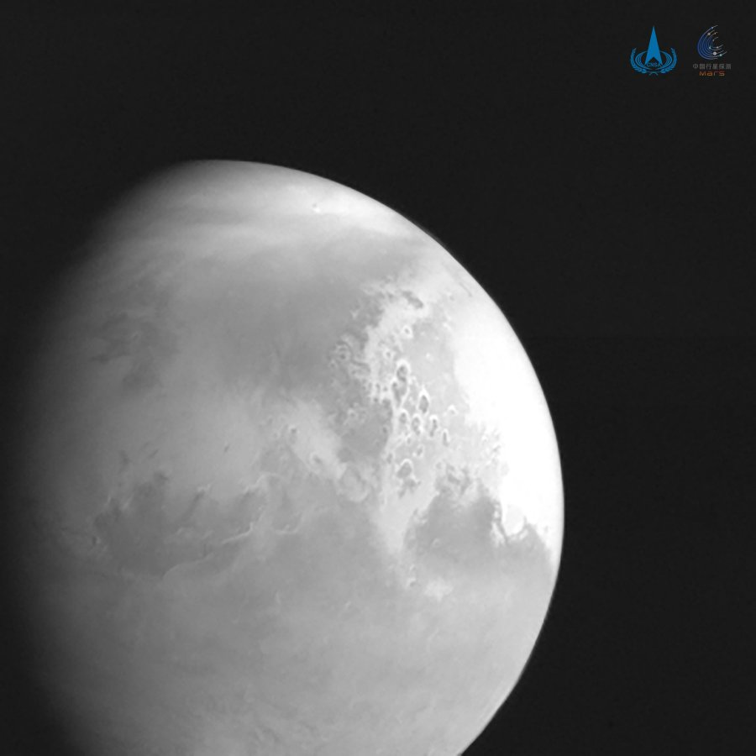

Fotografie Marsu z čínské sondy Tianwen-1 ze vzdálenosti 2,2 milionu kilometrů od planety
Na vesmírné dálnici mezi planetami Země a Mars je v těchto chvílích neobvykle živo. Startovací okno, které se k Rudé planetě otevřelo v létě loňského roku, využily hned tři státy k vyslání svých vědeckých misí. Spojené arabské emiráty vyslaly sondu Hope, Čína Tianwen-1 a USA Perseverance.

Vhodná doba ke startu stroje směrem k Marsu přichází pouze jednou za zhruba 26 měsíců a vychází ze vzájemného postavení obou planet na jejich cestách okolo Slunce. Dráha proto musí být zvolena tak, aby se sonda vypuštěná ze Země setkala s Marsem v přesně daném bodě a přesně daném okamžiku. I když nejmenší přímá vzdálenost mezi Zemí a Marsem, na kterou se k sobě vzájemně mohou přiblížit, je jen o něco více než 56 milionů kilometrů, sonda uletí po tzv. Hohmannově trajektorii (nebo elipse či půlelipse) dráhu mnohonásobně delší. Tato vypočtená dráha je však nejvýhodnější, co se týká spotřeby paliva či času potřebného k této cestě. Ta trvá většinou šest až sedm měsíců a vychází právě z přesného načasování vlastního startu ze Země, v tzv. startovacím okně. Ideální čas startu bývá jen několik týdnů a přichází, jak už bylo uvedeno výše, zhruba každých 26 měsíců. Startovací okno bylo v loňském roce čtyřtýdenní, od 14. července do 15. srpna 2020.

Naděje jako první
První, kdo využil v roce 2020 ideálního času ke startu k Marsu, byla sonda Spojených arabských emirátů Hope (Naděje). Ta odstartovala z japonského kosmodromu Tanegašima pomocí japonské nosné rakety H-IIA v neděli 19. července 2020. A k Marsu by měla doletět jako první v úterý 9. února 2021. Tato sonda však na planetě nebude přistávat, jejím úkolem je zkoumat z oběžné dráhy změny denních a sezónních cyklů atmosféry a prachové bouře v různých oblastech planety. Sonda o velikosti zhruba 2,4 x 2,9 metrů a vážící 1 500 kilogramů by na oběžné dráze kolem Marsu měla pracovat minimálně 2 roky.

Pátrání po nebeské pravdě
Jako druhá odstartovala jen o několik dnů později čínská mise Tianwen-1 (nejpřesnější český překlad by asi byl „Pátrání po nebeské pravdě“), určená k hledání důkazů o současném a minulém životě na Marsu, výzkumu půdy a atmosféry. Ve středu 23. července 2020 vynesla nosná raketa Long March 5 z kosmodromu Wenčang náklad skládající se z orbiteru, tedy sondy, která zůstane na oběžné dráze Marsu, a přistávacího modulu (landeru), který nese i malé robotické vozítko (rover). Přílet k Marsu a zachycení se na jeho oběžné dráze je naplánováno na středu 10. února, přistání výsadkového modulu s vozítkem potom na květen 2021 v oblasti pánve Utopia Planitia. Předpokládaná životnost vozítka je 90 solů (marsovských dnů, které jsou o cca 39 minut delší než dny pozemské). Za pozornost rozhodně stojí skutečnost, že celá mise (orbiter, lander i rover) má hmotnost téměř 5 tun a jde tak o zatím nejtěžší lidmi vyrobený stroj letící k Rudé planetě.

Vytrvalost
Americká sonda Perseverance (Vytrvalost) odstartovala z floridského kosmodromu na Mysu Canaveral ve čtvrtek 30. července 2020. Nosná raketa Atlas-V vynesla šestikolové vozítko o velikosti středního osobního automobilu a vážící 1025 kg na dráhu, která sondu přivede k Marsu ve čtvrtek 18. února 2021. Přistání na planetě bude provedeno přímo z přeletové trajektorie, bez zaparkování na oběžné dráze. Sonda Perseverance by měla pomocí technologie „Sky crane“ (Nebeský jeřáb) dosednout v oblasti marsovského kráteru Jezero, který byl podle vědců dříve opravdu jezerem plným možná sladké vody. Zde bude rover, který si s sebou veze i malý průzkumný vrtulník Ingenuity (Vynalézavost), pátrat po stopách případného dávného života a sbírat vzorky, které by měly být některou z pozdějších misí dopraveny na Zemi.
Trvání mise roveru Perseverance je plánováno na jeden marsovský rok, který je zhruba dvojnásobně dlouhý oproti roku pozemskému. Ale vědci z celého světa věří, že mise bude mnohem delší a přinese veliké množství unikátních výsledků a objevů. A třeba i nějaká nečekaná překvapení…
Jako zajímavost mise Perseverance uveďme, že na konstrukci roveru jsou připevněny tři malé křemíkové čipy, do nichž jsou vypálena jména 10 932 295 lidí z celého světa, kteří se zúčastnili kampaně „Send Your Name to Mars“ organizované Americkým úřadem pro letectví a vesmír NASA.

ExoMars 2020
Bohužel letošního souboje o Mars se nemohla zúčastnit čtvrtá z připravovaných misí – evropsko-ruská mise ExoMars 2020. Ta byla kvůli přetrvávajícím problémům s přípravou odložena na příští startovací okno v roce 2022. I když původně se s jejím startem počítalo již v roce 2018.
Hlavním úkolem této mise bude hledat na Marsu stopy možného dřívějšího života a stopy po tekoucí vodě. Součástí přistávací plošiny bude i český přístroj připravený Ústavem fyziky atmosféry Akademie věd ČR, určený k analýze elektromagnetických vln na povrchu Marsu.

Mise na Mars nikdy nebyly snadné. Od roku 1960 více než polovina všech pokusů o dobytí Rudé planety selhala. Na povrchu Marsu v tomto okamžiku pracují dva americké stroje – od roku 2012 pátrá velká pojízdná vědecká laboratoř Curiosity po pozůstatcích případných mikroorganismů a od roku 2018 robotická sonda InSight zkoumá vnitřní struktury Marsu, jeho seismickou aktivitu a tepelné toky pod povrchem. Kolem planety létá i několik vědeckých, retranslačních a snímkovacích družic.

Titulní fotografie:
Fotografie Marsu z čínské sondy Tianwen-1 ze vzdálenosti 2,2 milionů kilometrů od planety
Zdroj: © Čínský národní kosmický úřad CNSA, 5. 2. 2021,
http://www.cnsa.gov.cn/english/n6465652/n6465653/c6811227/part/6786187.jpg

Kontakt:
Milan Halousek
Astronautická sekce České astronomické společnosti, předseda
vzdělávací spolek KOSMOS-NEWS
tel. 602 153 564
milan@halousek.eu
www.halousek.eu

Zdroje, další informace:
Sonda Hope – stránky SAE Space Agency:
https://space.gov.ae/Page/20121/20167/Emirates-Mars-Mission---Hope-Probe
https://en.wikipedia.org/wiki/Emirates_Mars_Mission
Sonda Tianwen-1 – stránky China National Space Administration:
http://www.cnsa.gov.cn/english/index.html
https://en.wikipedia.org/wiki/Tianwen-1
Sonda Perseverance – stránky NASA:
https://mars.nasa.gov/mars2020/
https://en.wikipedia.org/wiki/Perseverance_(rover)
____________________________________________________________________________
Česká astronomická společnost (ČAS) vydává od května 1998 tisková prohlášení o aktuálních astronomických událostech a událostech s astronomií souvisejících. Počínaje tiskovým prohlášením č. 67 ze dne 23. 10. 2004 jsou některá tisková prohlášení vydávána jako společná s Astronomickým ústavem Akademie věd ČR, v. v. i. Archiv tiskových prohlášení a další informace nejen pro novináře lze najít na adrese http://www.astro.cz/sluzby.html. S technickými a organizačními záležitostmi ohledně tiskových prohlášení se obracejte na tiskového tajemníka ČAS Pavla Suchana na adrese Astronomický ústav AV ČR, v. v. i., Boční II/1401, 141 31 Praha 4, tel.: 226 258 411, e-mail: suchan@astro.cz.

